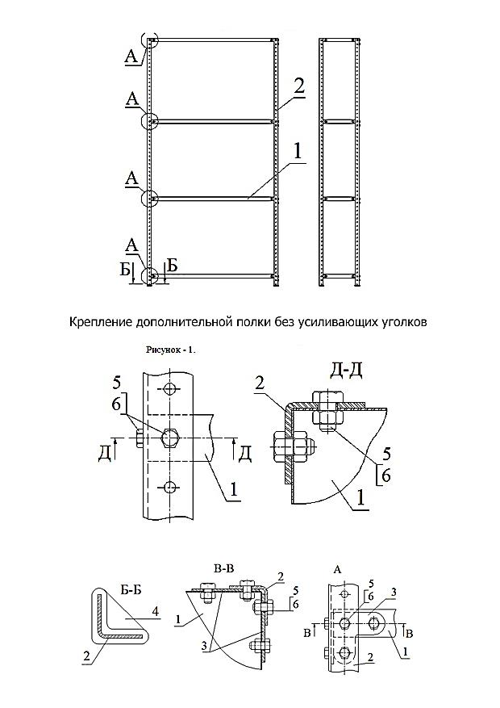

**Порядок сборки универсального стеллажа серии Optimus Standart и Optimus Hard**

**Комплектация:**

|  |  |  |  |  |
| --- | --- | --- | --- | --- |
| Элемент | Стойка 1200-1500 | Стойка 1800-2300 | Стойка 2500 | Полка |
| Уголок жесткости | 6 | 8 | 10 |  |
| Подпятник пластиковый | 1 | 1 | 1 |  |
| Крепеж (болт+гайка) | 12 | 16 | 20 | 8 |

Минимальное количество полок в секции - 3 шт.

Нагрузка на секцию до 800 кг, на полку до 120/170/220 кг (в зависимости от исполнения)

**Порядок сборки:**

1. На ровную горизонтальную поверхность положить параллельно‚ две стойки (Рис._1)

и на них, через усиливающие уголки, согласно схеме, закрепить полки(вертикально). Полки необходимо располагать таким образом, чтобы после приведения стеллажа в вертикальное положение лицевая (гладкая, без усилителя) сторона каждой полки была обращена вверх. Для обеспечения максимальной жесткости конструкции, нижнюю полку необходимо закрепить на уровне четвертого отверстия от нижнего торца стойки, а верхнюю полку на уровне первого отверстия от верхнего торца стойки. Расстояние между остальными полками определяется самостоятельно.

1. Сверху на полки аналогичным способом закрепить остальные две стойки.
2. На нижние торцы стоек согласно схеме прикрепить подпятники.
3. Стеллаж поднять в вертикальное положение и установить на ровную поверхность.
4. С помощью отвеса и уровня добиться вертикального положения стоек

и горизонтального положении полок.

**С помощью гаечных ключей или шуруповерта затянуть все соединения!**

Дополнительные к базовому комплекту полки крепятся к стойкам без усиливающих уголков (Рис. 1).